

Les 4 – Werkkaart
 | Aktiwiteit 1: Middelgebruik en Ongewenste Swangerskap  Voltooi die volgende aktiwiteit in pare.

Draai na jou maat en bespreek kortliks die volgende vrae.

- Waarom kan die gebruik van alkohol of dwelms tot ’n onbeplande swangerskap lei?
- Watter raad sou jy aan ’n vriend gee wat na ’n partytjie gaan waar daar baie alkohol gebruik word, om die risiko van ’n onbeplande swangerskap te verminder?
Aktiwiteit 2: Refleksie
Voltooi die volgende aktiwiteit individueel.

Noem EEN persoonlike grens wat jy wil stel of versterk om verantwoordelike keuses te maak en meer beheer oor jou lewe te hê. Verduidelik waarom hierdie grens vir jou belangrik is.
____________________________________________________________________________________________________________________________________________________________________________________________________________________________________________________________________________________________________________________________________________________________
Aktiwiteit 3: Huiswerkaktiwiteit
Voltooi die volgende aktiwiteit individueel.

Bestudeer die infografika hieronder en beantwoord die vrae wat volg.
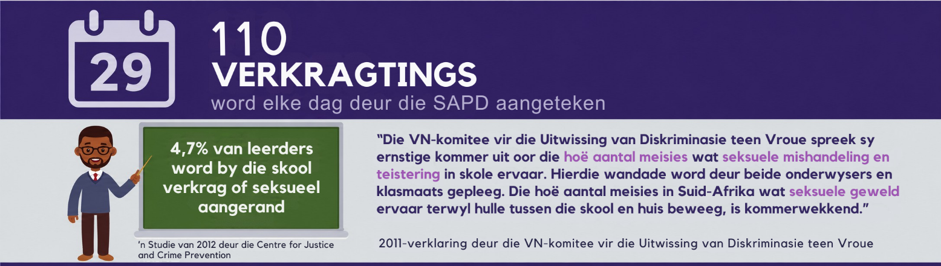
[Aangepas vanaf: https://www.soulcity.org.za/ Toegangsdatum: 18 Mei 2026]

- Identifiseer TWEE situasies waar ’n tiener ekstra versigtig moet wees om kwesbaarheid
vir seksuele geweld of verkragting te verminder. (2 × 1) (2)
___________________________________________________________________________________________________________________________________________________________________________________________________________________________________________________

2. Onderskei tussen ‘verkragting’ en ‘seksuele misbruik’. (1 × 2) (2)
___________________________________________________________________________________________________________________________________________________________________________________________________________________________________________________
- Analiseer hoe ’n sterk waardestelsel tieners kan help om verantwoordelike besluite ten
opsigte van seksuele gedrag te neem. Dui ook in jou antwoord aan hoe dit tot ’n gesonde
leefstyl kan bydra. (1 × 3) (3)
____________________________________________________________________________________________________________________________________________________________________________________________________________________________________________________________________________________________________________________________________
- Beveel EEN strategie aan wat ’n tiener kan gebruik om op ongewenste seksuele aandag
van ’n klasmaat te reageer. Dui ook in jou antwoord aan hoe hierdie strategie die tiener
kan help om ’n respekvolle omgewing vir ander leerders te bou. (1 × 3) (3)
____________________________________________________________________________________________________________________________________________________________________________________________________________________________________________________________________________________________________________________________________
[Totaal: 10]

